商业计划书
公司执行总结------------------------------------------------------2
- 公司概况
1、1公司性质-------------------------------------------------------3
1、2公司任务-------------------------------------------------------3
1、3组织结构-------------------------------------------------------3
1、4机构设置及其职责------------------------------------------4
1、5人力资源管理------------------------------------------------5
- 市场分析
2、1市场需求预测------------------------------------------------7
2、2市场价格预测------------------------------------------------9
- 公司战略
3、1战略目标-------------------------------------------------------12
3、2战略定位-------------------------------------------------------12
3、3发展战略-------------------------------------------------------12
3、4战略途径-------------------------------------------------------12
- 营销策略
4、1产品策略-------------------------------------------------------14
4、2广告策略-------------------------------------------------------14
4、3预测订单-------------------------------------------------------16
- 生产管理
5、1生产工艺流程-------------------------------------------------19
5、2生产计划-------------------------------------------------------19
- 财务分析
6、1各年财务报表-------------------------------------------------21

公司执行总结
产品
P系列产品中，P1产品为基础产品，P2为局部改良产品，P3、P4为高端产品。在第一年销售P1产品，1、5年以后以P2、P3产品为主，P1产品为辅进行销售。P4产品由于成本高，利润低，从公司盈利角度出发，决定不予研发。
市场
市场分为本地市场、区域市场、国内市场、亚洲市场、国际市场，虽然产品的单价逐场递增，但是从市场价格预测来看，本地市场和区域市场价格略高，国际市场开拓时间较长，从公司盈利的角度出发，决定以本地市场和区域市场为主要市场，国际市场为次要市场进行产品销售。
财务
公司在第一、二年发展生产能力，利润不理想，但在第三年开始盈利，且第四年还清贷款，第六年资产达到333M，拥有7条生产线，包括2条半自动，5条全自动，同时拥有A，B两个厂房，预计公司在以后的经营中也能稳步增长，具有良好的盈利、运营、偿债能力。

- 公司概况
1、1公司性质
我们模拟的企业名称为拓新责任有限公司，企业长期一来注重于p系列产品的生产与经营。目前生产的P1产品在本地市场销量和反响都很好，同时企业拥有自己的生产厂房与生产设备，尽管设备比较落后，但是运营状态良好。
1、2公司任务
一家权威机构对P产品进行了市场预测，认为P产品将会从目前较低的水平发展成为一个较高的产品。所以，公司现阶段任务为
1、投资新产品的开发，使公司的市场地位得到进一步提升。
2、开发本地市场以外的其他新市场，进一步拓展市场领域。
3、扩大生产规模, 采用现代化生产手段, 努力提高生产效率。
1、3组织结构
我公司将采用职能式组织形式

董事会
CEO
生产部
产品研发部
股东会
财务部
销售部
1、4机构设置及其职责
①股东会
决定公司的经营方针和投资计划；选举和更换非由职工代表担任的董事、监事，决定有关董事、监事的报酬事项；审议批准董事会的报告；审议批准监事会或者监事的报告；审议批准公司的年度财务预算方案、决算方案；审议批准公司的利润分配方案和弥补亏损方案；对公司增加或者减少注册资本作出决议；对发行公司债券作出决议；对公司合并、分立、解散、清算或者变更公司形式作出决议；修改公司章程；公司章程规定的其他职权。
②董事会
召集股东会会议，并向股东会报告工作；执行股东会的决议；决定公司的经营计划和投资方案；制订公司的年度财务预算方案、决算方案；制订公司的利润分配方案和弥补亏损方案；制订公司增加或者减少注册资本以及发行公司债券的方案；制订公司合并、分立、解散或者变更公司形式的方案；决定公司内部管理机构的设置；决定聘任或者解聘公司经理及其报酬事项，并根据经理的提名决定聘任或者解聘公司副经理、财务负责人及其报酬事项；制定公司的基本管理制度；公司章程规定的其他职权
③CEO
主持公司的生产经营管理工作，组织实施董事会决议；组织实施公司年度经营计划和投资方案；拟订公司内部管理机构设置方案；拟订公司的基本管理制度；制定公司的具体规章；提请聘任或者解聘公司副经理、财务负责人；决定聘任或者解聘除应由董事会决定聘任或者解聘以外的负责管理人员；董事会授予的其他职权。
④财务部
负责公司财务方面的一系列工作，包括公司的融资决策、投资决策资本结构确定、利润分配原则的确定等。领导财政部管理公司日常的会计和税收工作。
⑤生产部
负责公司的生产计划工作，包括公司每年的生产数量，生产线的变更，转产的建议等。
⑥销售部
负责公司发展和客户企划方案的制定与实施，广告创意、制作的指导与管理；公司产品品牌长远规划及推广；公司形象系统的维护。
⑦产品研发部
负责核心技术的完善、新产品的研发及产品检测工作，研究所不断地进行技术创新，质检部进行成品检测，为公司长远的战略发展提供技术上的动力与保障。
1、5人力资源管理
为了满足公司发展需要，实现营销网络的建立和技术更新升级，公司将招聘部分营销、市场推广等类人才，加大对员工的培训力度，加强公司组织建设，树立公司的良好的企业形象，建立起统一规范的公司拓展制度。
岗 位 | 主 要 职 责 | 操 作 职 责
CEO  沙彦静 | 综合小组各个角色提供的信息  决定本企业每件事情做，还是不做  对每件事情的决策以及整体运营负责 | - 组织每年的计划和预算工作  - 按照操作手册步骤，一步步执行操作
CFO  邹颖 | 制定财务预算  控制现金流  制定融资策略  进行财务分析  为CEO决策提供必要的财务信息 | - 完成现金流预测计算  - 支付各项财务费用  - 支付各项投资  - 管理贷款的借贷与偿还  - 管理应收帐款和应付帐款  - 编制每年的财务报表
CSO  靳莉阳 | 透彻进行市场分析  了解竞争对手情况  研究市场进入策略  研究产品研发策略  研究广告投入策略  了解产能和产品资源  为CEO决策提供必要的市场信息 | - 制定广告计划  - 参加销售定单的竞单  - 协助COO按照定单组织生产  - 按照定单进行销售  - 协助CFO统计销售额和直接成本的计算  - 协助CFO进行应收款管理
COO  刘梦冉 | 预测研发产品的盈亏平衡  计算生产产能  预测采购策略  制定设备和厂房投资计划  控制库存，降低资金占用风险  为CEO决策提供必要的生产信息 | - 根据销售计划制定全面生产计划  - 预定原材料  - 执行原材料采购  - 执行生产计划  - 执行产品研发计划  - 购置/出售生产线  - 购置/出售厂房
财务助理  于铁响 | 协助CFO进行费用管理 | - 统计财务数据  - 协助编制报表
商业间谍  吴佳燚 | 协助CSO进行市场分析  了解其他组经营状况  为CEO决策提供必要的商业情报

CEO 沙彦静
九院10级会计专业，负责协调小组各成员工作，保证内部团结，主持会议，进行决策。
CFO 邹颖
九院10级会计专业，负责制定每年财务报表，保证资金不断流，进行财务分析和预测。
CSO 靳莉阳
九院10级电子商务专业，负责调研市场状况，制定广告计划，制定每年销售计划。
COO 刘梦冉
九院10级信息管理专业，负责生产线的购买，原料计算，制定每年生产计划。
财务助理 于铁响
九院09级工业工程专业，负责与CSO、COO接洽，为CFO提供数据支持。
商业间谍 吴佳燚
七院10级飞行技术专业，负责协助CSO进行市场分析，窃取商业情报。

第二章 市场分析
2、1市场需求预测
①本地市场
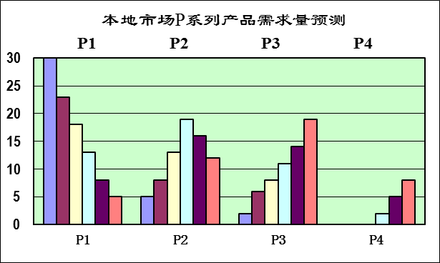
本地市场将会持续发展，客户对低端产品的需求可能要下滑。伴随着需求的减少，低端产品的价格很有可能会逐步走低。后几年，随着高端产品的成熟，市场对P3、P4产品的需求将会逐渐增大。同时随着时间的推移，客户的质量意识将不断提高，后几年可能会对厂商是否通过了ISO9000认证和ISO14000认证有更多的要求。
②区域市场
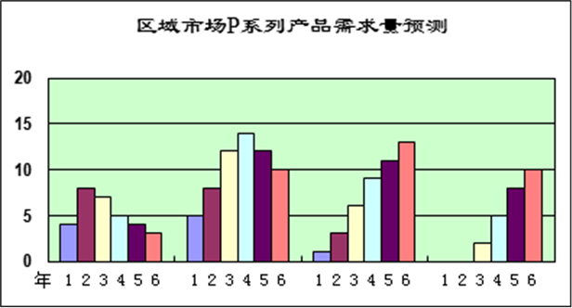
区域市场的客户对P系列产品的喜好相对稳定，因此市场需求量的波动也很有可能会比较平稳。因其紧邻本地市场，所以产品需求量的走势可能与本地市场相似，价格趋势也应大致一样。该市场的客户比较乐于接受新的事物，因此对于高端产品也会比较有兴趣，但由于受到地域的限制，该市场的需求总量非常有限。并且这个市场上的客户相对比较挑剔，因此在后几年客户会对厂商是否通过了ISO9000认证和ISO14000认证有较高的要求。
③国内市场
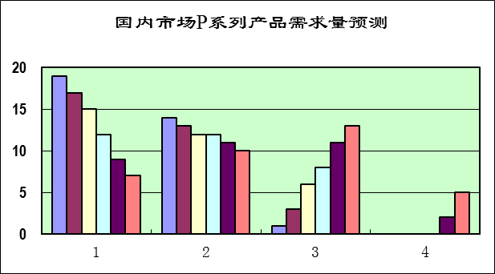
因P1产品带有较浓的地域色彩，估计国内市场对P1产品不会有持久的需求。但P2产品因为更适合于国内市场，所以估计需求会一直比较平稳。随着对P系列产品新技术的逐渐认同，估计对P3产品的需求会发展较快，但这个市场上的客户对P4产品却并不是那么认同。当然，对于高端产品来说，客户一定会更注重产品的质量保证。
④亚洲市场
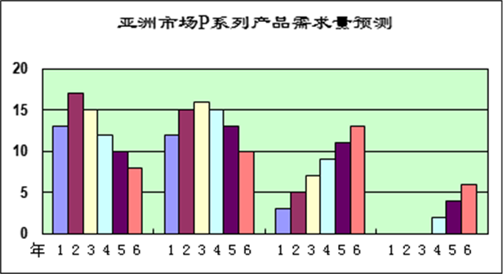
这个市场上的客户喜好一向波动较大，不易把握，所以对P1产品的需求可能起伏较大，估计P2产品的需求走势也会与P1相似。但该市场对新产品很敏感，因此估计对P3、P4产品的需求会发展较快，价格也可能不菲。另外，这个市场的消费者很看中产品的质量，所以在后几年里，如果厂商没有通过ISO9000和ISO14000的认证，其产品可能很难销售。
⑤国际市场
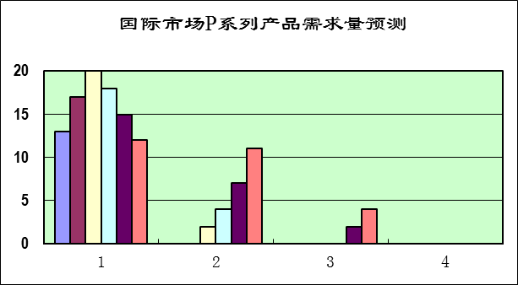
进入国际市场可能需要一个较长的时期。有迹象表明，目前这一市场上的客户对P1产品已经有所认同，需求也会比较旺盛。对于P2产品，客户将会谨慎地接受，但仍需要一段时间才能被市场所接受。对于新兴的高端技术，这一市场上的客户将会以观望为主，因此对于P3和P4产品的需求将会发展极慢。因为产品需求主要集中在低端，所以客户对于ISO的要求并不如其他几个市场那么高，但也不排除在后期会有这方面的需求。
2、2市场价格预测
①本地市场
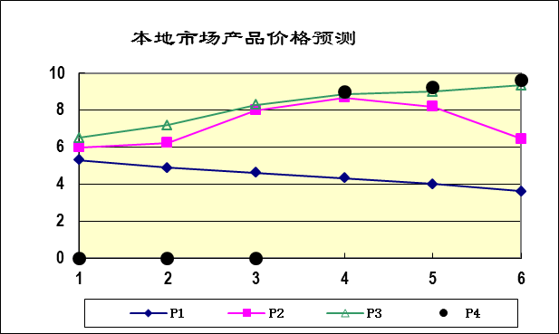
P1价格有所下降，但总体较稳定。P2价格有升有降，不稳定。P3价格上升，较稳定。P4价格最高，呈上升趋势。
②区域市场
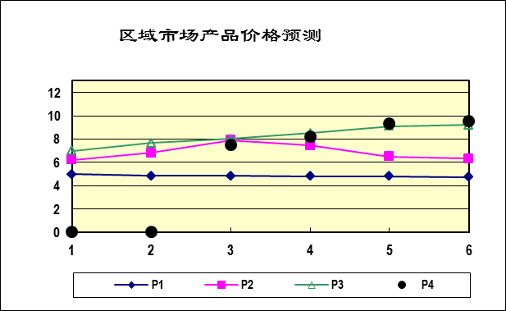
P1价格比较稳定，没有大幅度波动，但仍最低。P2价格较之本地市场稳定，但仍有波动。P3价格最高，呈上升趋势。P4价格与P3相差不多。
③国内市场
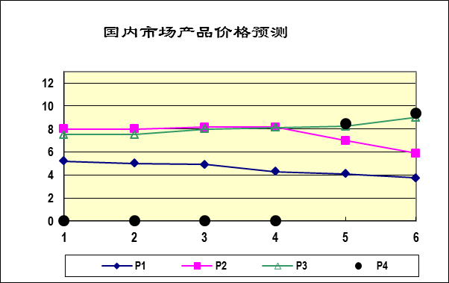
P1价格有所下降。P2价格仍下降，P3价格稳定并呈上升趋势。P4价格与P3相差不多。
④亚洲市场
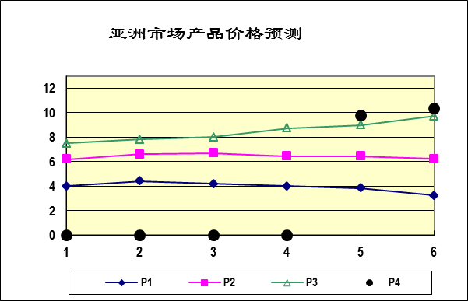
P1价格较稳定，但是所有市场中平均水平最低的。P2价格稳定，但平均水平是所有市场中最低的。P3价格呈上升趋势。P4价格与P3相差不多。
⑤国际市场
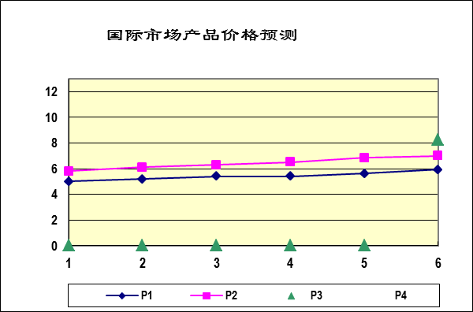
P1价格较稳定，波动小。P2价格稳定，呈上升趋势。P3价格最高。

第三章 公司战略
3、1战略目标
本公司作为进入该领域的先行企业，将抓住机遇，积极开拓市场，总体实施三步走的战略目标。
第一步，以技术为先导，坚持技术创新，扩大技术优势，以不断创新的产品开拓局部市场，在第1、5年形成技术领先的研发型公司。
第二步，以管理为手段，降低内部成本，整合各部资源，开拓区域市场、国内市场、亚洲市场和国际市场。
第三步，以品牌为核心，树立企业形象，建立行业声誉，以高价值的品牌为基础，进行国际化经营。
3、2战略定位
3、2、1主要业务
致力于研发P2、P3产品，以P2、P3产品为主打产品，P1为辅助产品进行销售。
3、2、2主要市场
从市场价格预测来看，本地市场和区域市场价格略高，国际市场开拓时间较长，从公司盈利的角度出发，决定以本地市场和区域市场为主要市场，国际市场为次要市场进行产品销售。
3、3发展战略
通过行业分析和目标市场分析，公司将采取密集成长战略，抓住市场契机，充分利用政府扶持，加大投资，加强产品研发，迅速占领市场，在实现企业价值最大化的同时，实现社会价值最大化，最终通过强化核心竞争力逐步走向世界。
3、4战略途径
稳固本地市场；产品系列
优化；销售网络化；服务
体系一体化；
进军区域市场和国内市场
辐射全国；服务个性化；
进军国际市场
,
，P1、P2
P3产品三管齐下
第一阶段
第二阶段
第三阶段
3
6
年

第四章 营销策略
4、1产品策略
P1在各个市场都有需求，且前几年的需求较大，P2、P3利润高，P4成本高，利润与P3相差不大，从公司盈利的角度出发，决定以P2、P3为主打产品，P1为辅助产品进行销售，达到公司利润最大化。
4、2广告策略
P4
P3
P2

1
P1
14000
9000
单额
广告
产品
第一年（本地）

P4
2
P3
1
P2

P1
14000
9000
单额
广告
产品
第二年（区域）

P4
2
P3
1
P2

P1
14000
9000
单额
广告
产品
第三年（国内）

P4
3
P3
2
P2

P1
14000
9000
单额
广告
产品
第四年（亚洲）

P4
4
P3
3
P2

P1
14000
9000
单额
广告
产品
第五年 （国际）

4、3预测订单

第一年订单
订单号 | 市场 | 产品 | 数量 | 订单销售额 | 成本 | 毛利
LP1-5/10 | 本地 | P1 | 5 | 28 | 10 | 18
LP1-1/10 | 本地 | P1 | 2 | 11 | 4 | 7
LP1-3/10 | 本地 | P1 | 4 | 22 | 8 | 14
总数 |  |  |  | 61 | 22 | 39

第二年订单
订单号 | 市场 | 产品 | 数量 | 订单销售额 | 成本 | 毛利
RP1-1/4 | 区域 | P1 | 2 | 11 | 4 | 7
RP1-3/4 | 区域 | P1 | 2 | 11 | 4 | 7
RP1-4/4 | 区域 | P1 | 1 | 6 | 2 | 4
RP3-1/2 | 区域 | P3 | 2 | 19 | 8 | 11
总数 |  |  |  | 47 | 18 | 29

第三年订单
订单号 | 市场 | 产品 | 数量 | 订单销售额 | 成本 | 毛利
RP1-2/4 | 区域 | P1 | 1 | 5 | 2 | 3
LP2-3/6 | 本地 | P2 | 2 | 18 | 6 | 12
LP2-5/6 | 本地 | P2 | 2 | 18 | 6 | 12
LP3-2/4 | 本地 | P3 | 3 | 28 | 12 | 16
RP3-1/3 | 区域 | P3 | 1 | 10 | 4 | 6
RP3-2/3 | 区域 | P3 | 3 | 29 | 12 | 17
RP3-3/3 | 区域 | P3 | 2 | 20 | 8 | 12
LP3-3/4 | 本地 | P3 | 1 | 9 | 4 | 5
总数 |  |  |  | 137 | 54 | 83

第四年订单
订单号 | 市场 | 产品 | 数量 | 订单销售额 | 成本 | 毛利
LP1-6/6 | 本地 | P1 | 2 | 9 | 4 | 5
RP1-2/3 | 区域 | P1 | 2 | 10 | 4 | 6
RP1-3/3 | 区域 | P1 | 1 | 5 | 2 | 3
LP1-2/6 | 本地 | P1 | 3 | 14 | 6 | 8
RP2-3/6 | 区域 | P2 | 4 | 38 | 12 | 26
LP3-4/6 | 本地 | P3 | 1 | 10 | 4 | 6
LP3-2/6 | 本地 | P3 | 3 | 29 | 12 | 17
LP3-3/6 | 本地 | P3 | 2 | 19 | 8 | 11
RP3-2/5 | 区域 | P3 | 2 | 20 | 8 | 12
RP3-3/5 | 区域 | P3 | 3 | 30 | 12 | 18
RP3-5/5 | 区域 | P3 | 1 | 10 | 4 | 6
总数 |  |  |  | 194 | 76 | 118

第五年订单
订单号 | 市场 | 产品 | 数量 | 订单销售额 | 成本 | 毛利
CP1-2/7 | 国际 | P1 | 3 | 18 | 6 | 12
CP1-4/7 | 国际 | P1 | 2 | 12 | 4 | 8
CP1-7/7 | 国际 | P1 | 3 | 18 | 6 | 12
RP2-4/5 | 区域 | P2 | 3 | 26 | 9 | 17
CP2-3/4 | 国际 | P2 | 1 | 9 | 3 | 6
LP3-3/6 | 本地 | P3 | 2 | 20 | 6 | 14
RP3-3/5 | 区域 | P3 | 3 | 32 | 12 | 20
RP3-4/5 | 区域 | P3 | 3 | 32 | 12 | 20
RP3-5/5 | 区域 | P3 | 1 | 11 | 4 | 7
DP3-2/5 | 国内 | P3 | 1 | 10 | 4 | 6
总数 |  |  |  | 188 | 76 | 112

第六年订单
订单号 | 市场 | 产品 | 数量 | 订单销售额 | 成本 | 毛利
RP1-2/2 | 区域 | P1 | 2 | 9 | 4 | 5
CP1-1/6 | 国际 | P1 | 3 | 16 | 6 | 10
CP1-2/6 | 国际 | P1 | 2 | 11 | 4 | 7
CP1-6/6 | 国际 | P1 | 1 | 5 | 2 | 3
CP2-1/6 | 国际 | P2 | 1 | 9 | 3 | 6
CP2-3/6 | 国际 | P2 | 3 | 26 | 6 | 20
LP3-2/7 | 本地 | P3 | 2 | 21 | 8 | 13
RP3-1/6 | 区域 | P3 | 3 | 33 | 12 | 21
RP3-3/6 | 区域 | P3 | 4 | 44 | 16 | 28
RP3-4/6 | 区域 | P3 | 1 | 11 | 4 | 7
RP3-5/6 | 区域 | P3 | 2 | 22 | 8 | 14
总数 |  |  |  | 207 | 76 | 131

第五章 生产管理
5、1生产工艺流程

接受订单
质量检测
包装
成本出厂
购买原料
生产线
生产线
生产线
生产线
生产线
生产线
生产线
5、2生产计划
第一年生产计划
计划项目/季度 | 1.1 | 1.2 | 1.3 | 1.4
产品研发投资 | P2，P4
接受并支付已订原料 |  | 5*R1,10*R2 | 4*R3
下原料订单 | 4*R3,5*R1,10*R2
更新生产/完工入库 | 1*P1 | 2*P1 | 1*P1
生产线调整/投资新设备 |  |  | 2全自动
开始新的生产
交货 |  |  |  | 交11*P1
维修
厂房 | 租用B
第二年生产计划
计划项目/季度 | 2.1 | 2.2 | 2.3 | 2.4
产品研发投资
接受并支付已订原料 |  | 7*R1,22*R2 | 11*R3
下原料订单 | 7*R1,22*R2,11*R3
更新生产/完工入库 | 2*P1 | 2*P1 | 1*P1,2*P3 | 2*P2,2*P3
生产线调整/投资新设备 | 1半自动，1全自动 | 1全自动 | 1全自动
开始新的生产
交货 |  |  |  | 交5*P1,2*P3

第三年生产计划
计划项目/季度 | 3.1 | 3.2 | 3.3 | 3.4
产品研发投资
接受并支付已订原料 |  | 28*R2,12*R3 | 12*R3
下原料订单 | 12*R1,28*R2,12*R3
更新生产/完工入库 | 2*P2,2*P3 | 2*P3 | 2*P2,3*P3 | 1*P1,3*P3
生产线调整/投资新设备
开始新的生产
交货 |  |  |  | 交1*P1,4*P2,10*P3
第四年生产计划
计划项目/季度 | 4.1 | 4.2 | 4.3 | 4.4
产品研发投资
接受并支付已订原料 |  | 28*R2,12*R3 | 12*R3
下原料订单 | 12*R1,28*R2,12*R3
更新生产/完工入库 | 2*P1，2*P2，3*P3 | 2*P1,3*P3 | 2*P2,2*P1,3*P3 | 2*P1,3*P3
生产线调整/投资新设备
开始新的生产
交货 |  |  |  | 交8*P1,4*P2,12*P3

第五年生产计划
计划项目/季度 | 5.1 | 5.2 | 5.3 | 5.4
产品研发投资
接受并支付已订原料 |  | 28*R2,12*R3 | 12*R3
下原料订单 | 12*R1,28*R2,12*R3
更新生产/完工入库 | 2*P1，2*P2，3*P3 | 2*P1,3*P3 | 2*P2,2*P1,3*P3 | 2*P1,3*P3
生产线调整/投资新设备
开始新的生产
交货 |  |  |  | 交8*P1,4*P2,12*P3

第六年生产计划
计划项目/季度 | 6.1 | 6.2 | 6.3 | 6.4
产品研发投资
接受并支付已订原料 |  | 28*R2,12*R3 | 12*R3
下原料订单 | 12*R1,28*R2,12*R3
更新生产/完工入库 | 2*P1，2*P2，3*P3 | 2*P1,3*P3 | 2*P2,2*P1,3*P3 | 2*P1,3*P3
生产线调整/投资新设备
开始新的生产
交货 |  |  |  | 交8*P1,4*P2,12*P3

第六章 财务分析
6、1财务报表

第一年财务报表

损益表
销售额 | + | 33
直接成本 | — | 12
毛利 | = | 21
综合费用 | — | 24
折旧前利润 | = | -3
折旧费用 | — | 8
支付利息前利润 | = | -11
财务费用 | — | 4
营业外收入 | + | 0
营业外支出 | — | 0
税前利润 | = | -15
所得税 | — | 0
净利润 | = | -15
资产负债表
固定资产： |  | 负债：
土地建筑 | 32 | 长期负债 | 40
机器设备 | 35 | 短期负债 | 0
固定资产合计 | 67 | 应付款 | 0
流动资产： |  | 应交税 | 0
现金 | 19 | 总负债 | 40
应收款 | 0 | 权益：
在制品 | 0 | 股东资本 | 45
成品 | 2 | 利润留存 | 18
原料 | 0 | 本年利润 | -15
总流动资产 | 21 | 所有者权益 | 48
总资产 | 88 | 负债加权益 | 88
现金流量量跟踪表 | 1季度 | 2季度 | 3季度 | 4季度
期初库存现金 | 118 | 52 | 47 | 41
支付上年应交税 | 2
市场营销投入 | 1
折现费用/利息（短期贷款） | 0 | 0 | 0 | 0
短期贷款到帐 | 0 | 0 | 0 | 0
支付到期短期贷款 | 0 | 0 | 0 | 0
应收款到期 | 0 | 0 | 0 | 0
原料采购支付现金 | 25 | 0 | 0 | 0
产品研发投资 | 3 | 3 | 3 | 3
生产线投资 | 32 | 0 | 0 | 0
变更费用 | 0 | 0 | 0 | 0
加工费用 | 2 | 1 | 2 | 2
收到现金前的所有支出 | 66 | 4 | 5 | 5
支付管理费用 | 1 | 1 | 1 | 1
利息（长期贷款） |  |  |  | 4
长期贷款到帐 |  |  |  | 0
支付到期长期贷款 |  |  |  | 0
设备维护费用 |  |  |  | 4
租金 |  |  |  | 3
购买新建筑 |  |  |  | 0
市场开拓投资 |  |  |  | 3
ISO认证投资 |  |  |  | 2
其他（开支+收入-） | 0 | 0 | 0 | 0
库存现金余额 | 52 | 47 | 41 | 19
第二年财务报表

损益表
销售额 | + | 47
直接成本 | — | 18
毛利 | = | 29
综合费用 | — | 22
折旧前利润 | = | 7
折旧费用 | — | 13
支付利息前利润 | = | -6
财务费用 | — | 4
营业外收入 | + | 0
营业外支出 | — | 0
税前利润 | = | -10
所得税 | — | 0
净利润 | = | -10
资产负债表
固定资产： |  | 负债：
土地建筑 | 32 | 长期负债 | 40
机器设备 | 88 | 短期负债 | 60
固定资产合计 | 120 | 应付款 | 0
流动资产： |  | 应交税 | 0
现金 | 8 | 总负债 | 100
应收款 | 0 | 权益：
在制品 | 0 | 股东资本 | 45
成品 | 10 | 利润留存 | 3
原料 | 0 | 本年利润 | -10
总流动资产 | 18 | 所有者权益 | 38
总资产 | 138 | 负债加权益 | 138
现金流量量跟踪表 | 1季度 | 2季度 | 3季度 | 4季度
期初库存现金 | 52 | 73 | 52 | 34
支付上年应交税 | 0
市场营销投入 | 2
折现费用/利息（短期贷款） | 0 | 0 | 0 | 3
短期贷款到帐 | 60 | 0 | 0 | 0
支付到期短期贷款 | 0 | 0 | 0 | 0
应收款到期 | 0 | 0 | 0 | 0
原料采购支付现金 | 14 | 0 | 0 | 0
产品研发投资 | 3 | 3 | 3 | 3
生产线投资 | 16 | 16 | 16 | 0
变更费用 | 0 | 1 | 0 | 0
加工费用 | 4 | 1 | 2 | 4
收到现金前的所有支出 | 39 | 21 | 18 | 23
支付管理费用 | 1 | 1 | 1 | 1
利息（长期贷款） |  |  |  | 4
长期贷款到帐 |  |  |  | 0
支付到期长期贷款 |  |  |  | 0
设备维护费用 |  |  |  | 7
租金 |  |  |  | 3
购买新建筑 |  |  |  | 0
市场开拓投资 |  |  |  | 2
ISO认证投资 |  |  |  | 2
其他（开支+收入-） | 0 | 0 | 0 | 0
库存现金余额 | 73 | 52 | 34 | 8

第三年财务报表

损益表
销售额 | + | 137
直接成本 | — | 54
毛利 | = | 83
综合费用 | — | 17
折旧前利润 | = | 66
折旧费用 | — | 13
支付利息前利润 | = | 53
财务费用 | — | 7
营业外收入 | + | 0
营业外支出 | — | 0
税前利润 | = | 46
所得税 | — | 12
净利润 | = | 34
资产负债表
固定资产： |  | 负债：
土地建筑 | 32 | 长期负债 | 20
机器设备 | 81 | 短期负债 | 60
固定资产合计 | 113 | 应付款 | 0
流动资产： |  | 应交税 | 12
现金 | 29 | 总负债 | 92
应收款 | 0 | 权益：
在制品 | 0 | 股东资本 | 45
成品 | 22 | 利润留存 | -7
原料 | 0 | 本年利润 | 34
总流动资产 | 51 | 所有者权益 | 72
总资产 | 164 | 负债加权益 | 164

现金流量量跟踪表 | 1季度 | 2季度 | 3季度 | 4季度
期初库存现金 | 65 | 85 | 78 | 72
支付上年应交税 | 0
市场营销投入 | 3
折现费用/利息（短期贷款） | 0 | 0 | 0 | 0
短期贷款到帐 | 60 | 0 | 0 | 3
支付到期短期贷款 | 0 | 0 | 0 | 0
应收款到期 | 0 | 0 | 0 | 0
原料采购支付现金 | 32 | 0 | 0 | 0
产品研发投资 | 0 | 0 | 0 | 0
生产线投资 | 0 | 0 | 0 | 0
变更费用 | 0 | 0 | 0 | 0
加工费用 | 4 | 6 | 5 | 3
收到现金前的所有支出 | 39 | 6 | 5 | 6
支付管理费用 | 1 | 1 | 1 | 1
利息（长期贷款） |  |  |  | 4
长期贷款到帐 |  |  |  | 20
支付到期长期贷款 |  |  |  | 0
设备维护费用 |  |  |  | 7
租金 |  |  |  | 3
购买新建筑 |  |  |  | 0
市场开拓投资 |  |  |  | 1
ISO认证投资 |  |  |  | 1
其他（开支+收入-） | 0 | 0 | 0 | 0
库存现金余额 | 85 | 78 | 72 | 29

第四年财务报
损益表
销售额 | + | 194
直接成本 | — | 76
毛利 | = | 118
综合费用 | — | 18
折旧前利润 | = | 110
折旧费用 | — | 0
支付利息前利润 | = | 110
财务费用 | — | 4
营业外收入 | + | 0
营业外支出 | — | 0
税前利润 | = | 106
所得税 | — | 27
净利润 | = | 79
资产负债表
固定资产： |  | 负债：
土地建筑 | 32 | 长期负债 | 0
机器设备 | 81 | 短期负债 | 20
固定资产合计 | 113 | 应付款 | 0
流动资产： |  | 应交税 | 27
现金 | 17 | 总负债 | 47
应收款 | 46 | 权益：
在制品 | 0 | 股东资本 | 45
成品 | 22 | 利润留存 | 27
原料 | 0 | 本年利润 | 79
总流动资产 | 85 | 所有者权益 | 151
总资产 | 198 | 负债加权益 | 198

现金流量量跟踪表 | 1季度 | 2季度 | 3季度 | 4季度
期初库存现金 | 166 | 45 | 36 | 51
支付上年应交税 | 12
市场营销投入 | 4
折现费用/利息（短期贷款） | 2 | 0 | 0 | 0
短期贷款到帐 | 0 | 0 | 0 | 0
支付到期短期贷款 | 40 | 0 | 0 | 0
应收款到期 | 46 | 0 | 0 | 0
原料采购支付现金 | 78 | 0 | 0 | 0
产品研发投资 | 0 | 0 | 0 | 0
生产线投资 | 0 | 0 | 0 | 0
变更费用 | 0 | 0 | 0 | 0
加工费用 | 10 | 8 | 4 | 2
收到现金前的所有支出 | 146 | 8 | 4 | 2
支付管理费用 | 1 | 1 | 1 | 1
利息（长期贷款） |  |  |  | 2
长期贷款到帐 |  |  |  | 0
支付到期长期贷款 |  |  |  | 20
设备维护费用 |  |  |  | 7
租金 |  |  |  | 3
购买新建筑 |  |  |  | 0
市场开拓投资 |  |  |  | 0
ISO认证投资 |  |  |  | 1
其他（开支+收入-） | 0 | 0 | 0 | 0
库存现金余额 | 65 | 56 | 51 | 17

第五年财务报表
损益表
销售额 | + | 188
直接成本 | — | 76
毛利 | = | 112
综合费用 | — | 15
折旧前利润 | = | 97
折旧费用 | — | 0
支付利息前利润 | = | 97
财务费用 | — | 0
营业外收入 | + | 0
营业外支出 | — | 0
税前利润 | = | 97
所得税 | — | 24
净利润 | = | 73
资产负债表
固定资产： |  | 负债：
土地建筑 | 56 | 长期负债 | 0
机器设备 | 81 | 短期负债 | 0
固定资产合计 | 137 | 应付款 | 0
流动资产： |  | 应交税 | 24
现金 | 39 | 总负债 | 24
应收款 | 50 | 权益：
在制品 | 0 | 股东资本 | 45
成品 | 22 | 利润留存 | 106
原料 | 0 | 本年利润 | 73
总流动资产 | 111 | 所有者权益 | 224
总资产 | 248 | 负债加权益 | 248

现金流量量跟踪表 | 1季度 | 2季度 | 3季度 | 4季度
期初库存现金 | 211 | 67 | 78 | 73
支付上年应交税 | 27
市场营销投入 | 4
折现费用/利息（短期贷款） | 0 | 0 | 0 | 0
短期贷款到帐 | 0 | 0 | 0 | 0
支付到期短期贷款 | 80 | 0 | 0 | 0
应收款到期 | 30 | 20 | 0 | 0
原料采购支付现金 | 52 | 0 | 0 | 0
产品研发投资 | 0 | 0 | 0 | 0
生产线投资 | 0 | 0 | 0 | 0
变更费用 | 0 | 0 | 0 | 0
加工费用 | 10 | 8 | 4 | 2
收到现金前的所有支出 | 173 | 8 | 4 | 2
支付管理费用 | 1 | 1 | 1 | 1
利息（长期贷款） |  |  |  | 0
长期贷款到帐 |  |  |  | 0
支付到期长期贷款 |  |  |  | 0
设备维护费用 |  |  |  | 7
租金 |  |  |  | 0
购买新建筑 |  |  |  | 24
市场开拓投资 |  |  |  | 0
ISO认证投资 |  |  |  | 0
其他（开支+收入-） | 0 | 0 | 0 | 0
库存现金余额 | 67 | 78 | 73 | 39

第六年财务报表

损益表
销售额 | + | 207
直接成本 | — | 76
毛利 | = | 131
综合费用 | — | 17
折旧前利润 | = | 114
折旧费用 | — | 0
支付利息前利润 | = | 114
财务费用 | — | 0
营业外收入 | + | 0
营业外支出 | — | 0
税前利润 | = | 114
所得税 | — | 30
净利润 | = | 84
资产负债表
固定资产： |  | 负债：
土地建筑 | 32 | 长期负债 | 0
机器设备 | 81 | 短期负债 | 0
固定资产合计 | 113 | 应付款 | 0
流动资产： |  | 应交税 | 28
现金 | 152 | 总负债 | 28
应收款 | 46 | 权益：
在制品 | 0 | 股东资本 | 45
成品 | 22 | 利润留存 | 176
原料 | 0 | 本年利润 | 84
总流动资产 | 220 | 所有者权益 | 305
总资产 | 333 | 负债加权益 | 333
现金流量量跟踪表 | 1季度 | 2季度 | 3季度 | 4季度
期初库存现金 | 198 | 150 | 157 | 162
支付上年应交税 | 0
市场营销投入 | 5
折现费用/利息（短期贷款） | 0 | 0 | 0 | 0
短期贷款到帐 | 0 | 0 | 0 | 0
支付到期短期贷款 | 0 | 0 | 0 | 0
应收款到期 | 20 | 16 | 10 | 0
原料采购支付现金 | 52 | 0 | 0 | 0
产品研发投资 | 0 | 0 | 0 | 0
生产线投资 | 0 | 0 | 0 | 0
变更费用 | 0 | 0 | 0 | 0
加工费用 | 10 | 8 | 4 | 2
收到现金前的所有支出 | 67 | 8 | 4 | 2
支付管理费用 | 1 | 1 | 1 | 1
利息（长期贷款） |  |  |  | 0
长期贷款到帐 |  |  |  | 0
支付到期长期贷款 |  |  |  | 0
设备维护费用 |  |  |  | 7
租金 |  |  |  | 0
购买新建筑 |  |  |  | 0
市场开拓投资 |  |  |  | 0
ISO认证投资 |  |  |  | 0
其他（开支+收入-） | 0 | 0 | 0 | 0
库存现金余额 | 150 | 157 | 162 | 152

